猫眼电影网站截图

用户登录
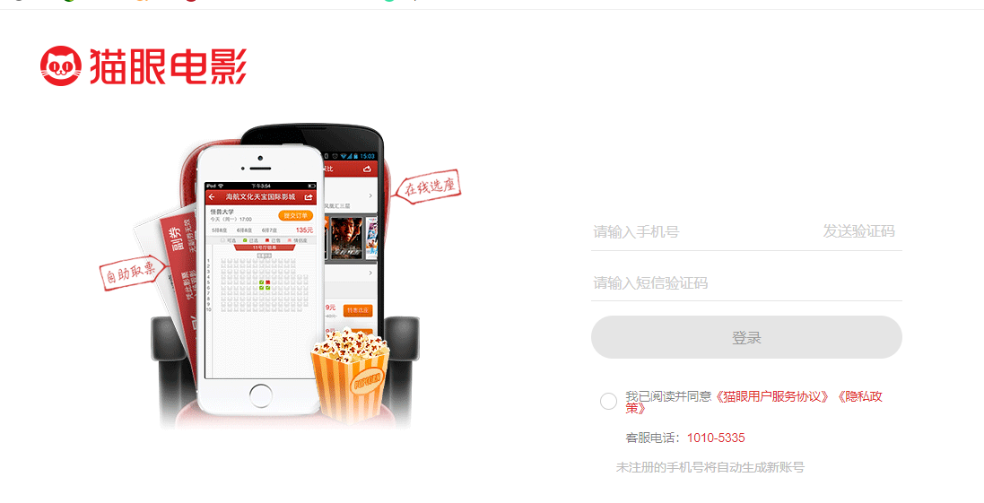用户输入正确手机号码，接收短信进行验证登录

评分、评论
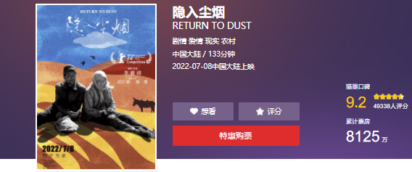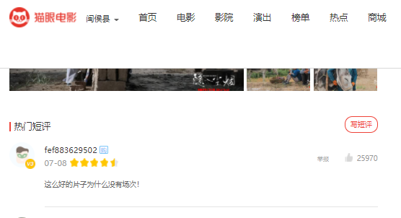
用户点击评分或评论按钮，可评星、编辑评论内容上传

站内搜索

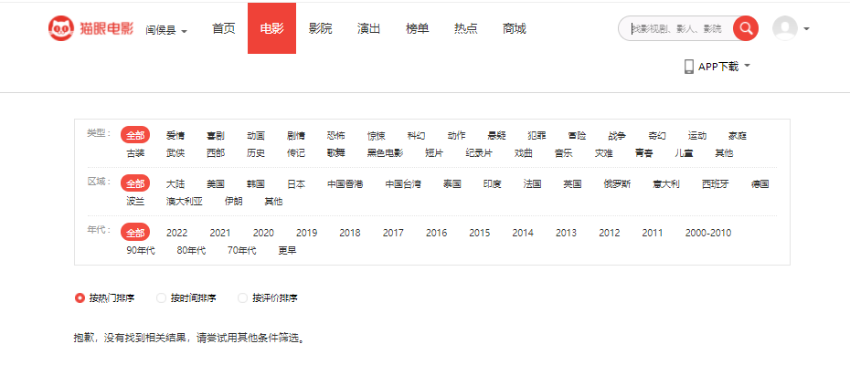
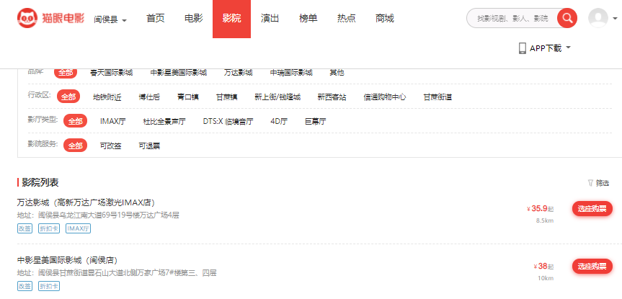
通过多种分类搜索方式，筛选电影或影院

淘票票网站截图

选座
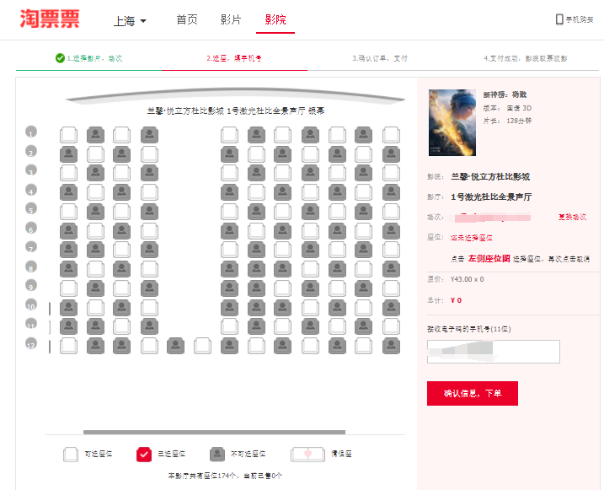
用户在可选座位上选择，确认信息后下单，同时若未支付，可在一定时间内锁座

确认订单购票
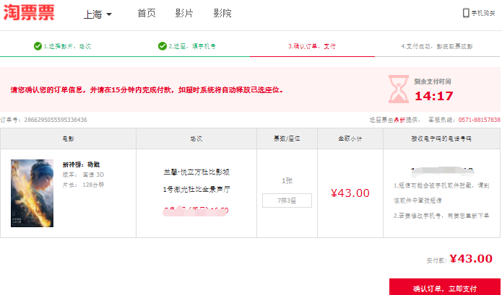
展示订单详情，确认后跳转支付页面，若超时未支付，则释放座位

我的订单
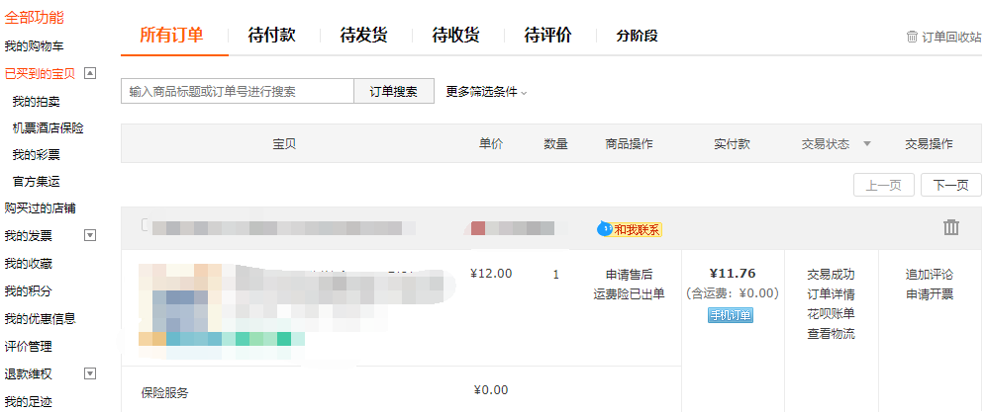
订单详情页面，可查看搜索历史订单，对未支付订单也可跳转支付

个人信息修改
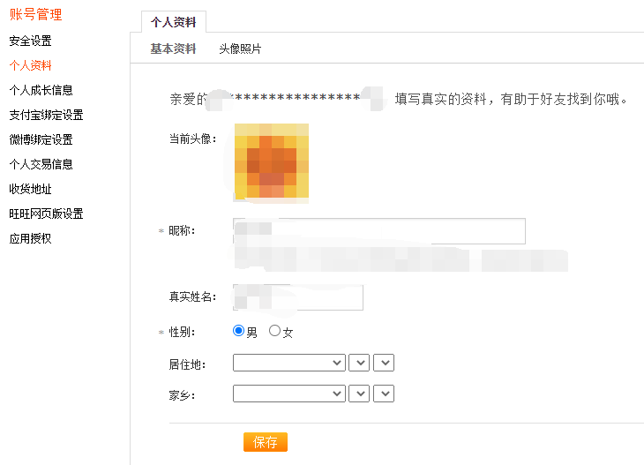
可修改个人基本信息

